Цель:
Повышение профессиональной компетентности педагогов в осознанном оборе и применении педагогических форм и средств, создании условий способствующих развитию личности дошкольников в соответствии с требованиями ФОП ДО.

Задачи:
- Представить опыт организации по созданию условий для развития детской инициативы и самостоятельности.
- Расширить представления педагогов о возможностях субъектной практики «Антихрупкие прогулки» для раскрытия и развития детской субъектности.
- Организовать обмен мнениями среди участников педагогического сообщества.

Целевая аудитория:

педагогические работники дошколь-ных образовательных организаций города Екатеринбурга.


Программа семинара

№ | Время | Активность
1 | 09.30 -10.00 | Регистрация участников
2 | 10.00 -10.05 | Приветственное слово  «Несколько слов о нас» Чепчугова Е.Ю. и.о.заведующего МАДОУ – детского сада № 175

Теоретическая часть
3 | 10.05 -10.30 | 1. «Что такое антихрупкость? Как ее развивать?» - Шаповалова Л.М., воспитатель.  2.«Развитие проявлений и инициатив детей дощкольного возраста посредством организа-ции субъектных практик, аспекты их использования в сов-ременной дошкольной образова-тельной организации» - Ибрагимова М.В, воспитатель.  3. Субъектная практика – «Антихрупкие прогулки» (организация и «подводные камни»), Вяткина Е.А., воспитатель.

Практическая часть
4 | 10.30 – 11.00 | Субъектная практика «Антихрупкая прогулка»  (второй день).

Теоретическая часть
5 | 11.0 – 11.20 | 1. Видеоролик.  2. «Топ страхи воспитателей».  3. Выходы из ситуации  «по -антихрупкому».  Шаповалова Л.М., воспитатель.
6 | 11.20 -11.30 | Подведение итогов семинара, обмен мнениями, рефлексия.

Конкретные ожидаемые результаты:

- Повысилась профессиональная компетентность педагогов в осознанном отборе и применении педагогических форм и средств, способствующих раскрытию и развитию детской субъективности – инициативности, самостоятельности, рефлексивности, ответственности и активной позиции ребенка в образовательном процессе.

- Педагоги заинтересованы развивать умения анализировать и отбирать формы и средства, ориентированные на личностное развитие обучающихся, развитие детской субъектности в образовательной среде;


- Повысилась мотивация педагогов к рефлексии собственной практики и переходу от трансляционной модели обучения к субъет - субъектному взаимодействию с детьми.
«Антихрупкие прогулки» в ДОО -это концепция, которая предполагает организацию прогулок с максимальной образовательной эффективностью.

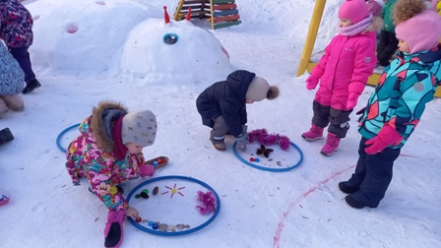

\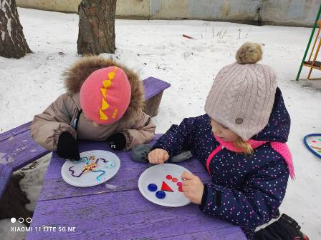

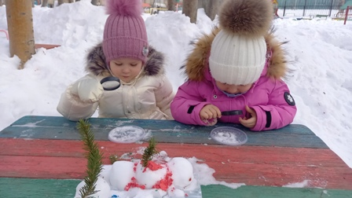

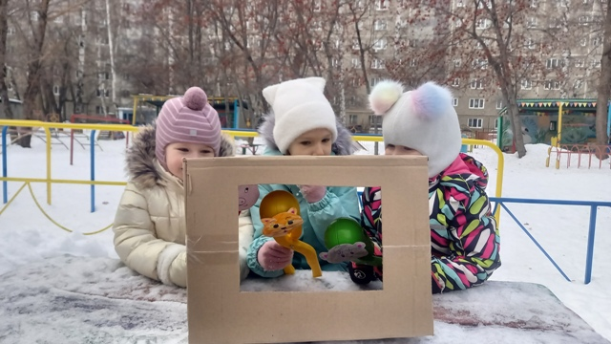


Департамент образования Администрации города Екатеринбурга
Отдел функционирования и содержания дошкольного образования, организации воспитательной работы, отдыха и оздоровления детей
Муниципальное автономное дошкольное образовательное учреждение – детский сад № 175
Железнодорожного района

«Антихрупкие прогулки. Внедрение новой технологии в ДОО»

Практический семинар



28 января 2026г.

